المحاضرة السادسة : مربع كاي كا2
هالدرس مهم جداً
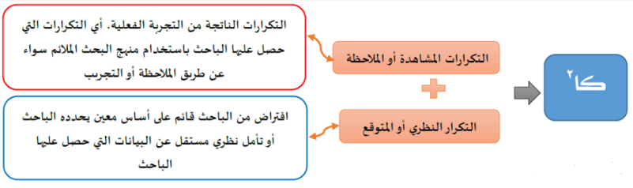

التكرار المشاهد او الملاحظ او التجريبي هو تكرار واقعي
التكرار النظري أو المتوقع هو تكرار افتراضي
هل تحب الإحصاء؟
من المتوقع أن يجيب 50 منهم بـ (نعم) ويجيب 50 الآخرين بـ (لا) وهذا ما يسمى بالتكرار المتوقع حيث إن:
التكرار المتوقع = عدد افراد العينة ÷ عدد الاستجابات
عدد افراد العينة هو المجموع الكلي
عدد الاستجابات هو عدد الآراء مثلا (نعم – لا – موافق – معارض ..... الخ )
تطبيقاً لهالقانون , نآخذ مثال عدد الطلاب 100 , منهم 50% أجاب بـ نعم , و 50% أجاب بـ لا
عدد افراد العينة هنا 100
عدد الاستجابات 2 هم نعم و لا
طبق القانون 100 ÷ 2 = 50
إذن التكرار المتوقع = 50
ذكر الدكتور مثال آخر : عدد الطلاب 36 و الاستجابات هم نعم و لا
تطبيقا بالقانون نقسم عدد افراد العينة ÷ عدد الاستجابات >> 36 ÷ 2 = 18
نعم و لا هم ابسط حالات استخدام كا2.
لكن ما حدث أن أجاب 20منهم بـ (نعم) ، وأجاب 80 بـ (لا) وهذا ما يسمى بالتكرار المشاهد أو الملاحظ أي التكرار الواقعي
مهم جداً ...
يتعامل اختبار مربع كاي مع تكرارات البيانات الاسمية وليس الفئوية او الفترية او النسبية
مثل : (نعم – لا – موافق – معارض – لا ادري ...... )
هل يتعامل اختبار مربع كاي مع تكرارات البيانات الفترية أو الرتبية ؟
البيانات الرتبية هي مثلاً : ممتاز , جيد جداً , جيد , مقبول
ورموز : A+ , A ,B+ , B …….
اسمها رتبي او ترتيبي أي ترتيبها من الأفضل .
الفترية قائمة على درجات الاختبار التحصيلي مثلاً
الإجابة على السؤال : نعم , يتعامل مربع كاي مع تكرارات البيانات الفترية أو الرتبية ولكن بشرط تحويلها لبيانات اسمية , أي معالجة البيانات في اختبار كاي لابد ان تكون باستخدام البيانات الاسمية
السؤال : هل توجد فروق بين من قالوا نعم وبين من قالوا لا؟
نعم توجد فرق حيث ان نعم ولا ابسط حالات استخدام كا2
اختبار كـا2هو أحد اختبارات الدلالة الإحصائية اللابارامترية .
يتعامل مع تكرارات الدرجاتوليس الدرجات نفسها، ويستخدم في دراسة الفروق بين تكرارات استجابات أفراد عينة ما على سؤال أو عدة أسئلة.
ويتم حساب اختبار (كـا2) من المعادلة التالية:
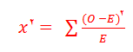
حيث :
O : التكرار المشاهد او الواقعي
E : التكرار المتوقع
يمكننا كتابتها بالعربي افضل
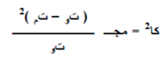
حيث :
ت و : هو التكرار الواقعي الذي يحث بالفعل وموجود بالجدول
ت م : هو التكرار المتوقع حدوثه ويختلف حسابة باختلاف نوع الجدول المطلوب حساب كا2 منه .

مثال :
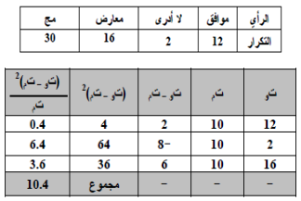
بداية : نطلع قيمة التكرار المتوقع اللي هو ت م << طبعا حرف الميم يكون تحت التاء بس ماضبط معاي هنا
قانونه : التكرار المتوقع = عدد افراد العينة أو مجموع التكرار ÷ عدد الاستجابات او الفروض
نطبق : = 12 + 2 + 16 ÷ 3 = 10
بداية نجمع ثم نقسم ,, 3 هي الاستجابات (موافق – لا ادري – معارض )
ثم نبدأ بترتيب الجدول
بداية العمود الأول : ت و هي التكرارات ( 12 – 2 - 16) الاعداد بالجدول
العمود الثاني : ت م هو التكرار المتوقع 10 لكل الاستجابات
العمود الثالث هو : ت و – ت م هو ناتج طرح التكرارات من التكرار المتوقع
نطبقه :
12 – 10 = 2
2 – 10 = - 8
16 – 10 = 6
العمود الرابع هو : تربيع العمود الثالث ,, نربعه بالآله او نضرب العدد بنفسه مرتين
2 × 2 = 4
-8 × - 8 = 64
6 × 6 = 36
العمود الخامس هو : العمود الرابع ÷ العمود الثاني >> ناظروا للعمود الأخير كيف طريقة الكتابه فيه
نطبقة :
4 ÷ 10 = 0,4
64 ÷ 10 = 6,4
36 ÷ 10 = 3,6
أخيراً بالجدول نستخرج قيمة مربع كاي المحسوبة بجمع الاعداد بالعمود الخامس
0,4 + 6,4 + 3,6 = 10,4
المهم لحد هنا
نكمل الحل نستخرج قيمة درجة الحرية قانونها = عدد الاعمده – 1
يقصد بعدد الاعمدة (موافق – لا ادري – معارض )
درجة الحرية = 3- 1 = 2
بالبحث في جدول كا2 عند درجة حرية = 2 ومستوى داله 0,05
نجد قيمة كا2 الجدولة = 5,991 << نستطيع إخراجها من جداول SPSS
تحديد مدى دالة كا2 :
نقارن قيمة كا2 المحسوبة بقيمة كا2 الجدولية نجد ان :
قيمة كا2 المحسوبة = 10,4 > قيمة كا2 الجدولية = 5,991
لذا فإن كا2 داله إحصائية عند مستوى دلالة 0,05
- إذا كان كا2 = 10,4 أكبر من كا2 الجدولية يعني تكون دالة احصائية عند مستوى 0,05 او 0,01
- ولو كانت أقل يكون مربع كاي غير دال يعني ما فيه فروق بين الاجابه موافق و لا ادري و معارض .
- أما إذا طلعت كا2 أعلى من الجدولية يكون فيه فرق بين الثلاثة
كا2 الجدولية = 5,991 أكبر من كا2 المحسوبة
إذاً هناك فروق الفروق تكون لصالح الأعلى منهم وهو حسب الجدول المعارض لأنه اعلى قيمة بينهم
القرار :
نقارن كا2 المحسوبة بالجدولية، فعندما تكون قيمة كا2 المحسوبة أكبر من قيمة كا2 المجدولة فإننا نرفض الفرضية الصفرية أو فرض العدم والتي تنص على أنه لا توجد أي علاقة بين المتغيرين ونقبل الفرض البديل والتي تثبت وجود علاقة بين المتغيرين تحت الدراسة .
أما إذا كانت قيمة كا2 المحسوبة أقل من قيمة كا2 المجدولة فإننا نقبل الفرضية الصفرية أو فرض العدم .
مختصر هالكلام ::
1- كا2 المحسوبه لو كانت أكبر من الجدولية تصبح داله إحصائية .
2- كا2 المحسوبة لو كانت اقل من الجدولية تصبح غير داله إحصائية .
طريقة آخرى لاستخراج معامل كا2 للمثال السابق :
بداية نستخرج التكرار المتوقع = عدد افراد العينة أو مجموع التكرار ÷ عدد الاستجابات او الفروض
نطبق : = 12 + 2 + 16 ÷ 3 = 10
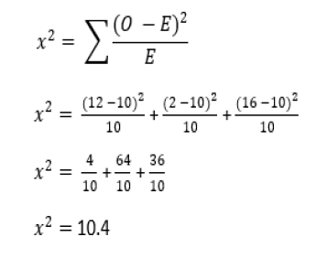
هالحل واضح بالصورة ما فصلته نفس الطريقة الاولى ..

تمرين : هذا السؤال كان باختبار المستوى اللي راح
قام باحث بتطبيق استبيان على مجموعة من الأفراد لأخذ أراءهم في قضية الدروس الخصوصية وذلك بتوجيه سؤال واحد إليهم : هل توافق على الدروس الخصوصية (نعم – لا ولكن بشرط – لا)، فحصل على التكرارات التالية:
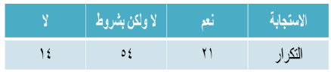
المطلوب اختبار الفرض البحثي : لا يختلف التكرار التجريبي الذي حصلنا عليه من استجابات الأفراد على قضية الدروس الخصوصية عن التكرار النظري.
حل السؤال بهذا الرابط
http://www.ckfu.org/vb/11515698-post44.html
وبالاختبار كان من ضمن الاختيارات 30,76
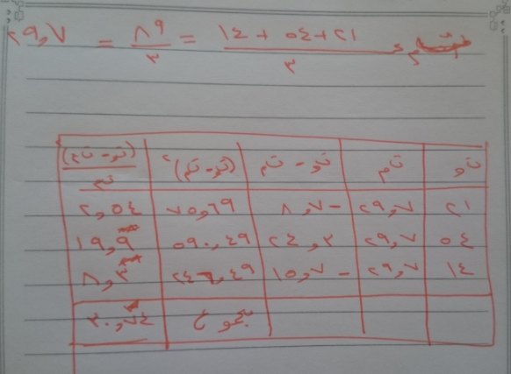
مثال :
أراد معلم معرفة علاقة نجاح تلاميذه في المقرر الذي يقوم بتدريسه بأماكنهم في الفصل، فحسب عدد الناجحين في الامتحان وعدد الراسبين وحدد منهم عدد الجالسين في المقاعد الأمامية وعدد الجالسين في المقاعد الخلفية فتوصل إلى الجدول التالي:
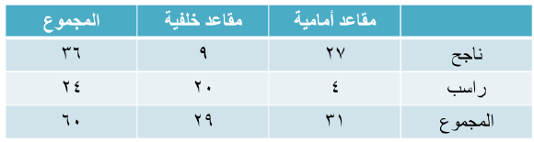
المطلوب اختبار الفرض البحثي : توجد علاقة بين نجاح التلاميذ في الامتحان وبين أماكنهم في الفصل.
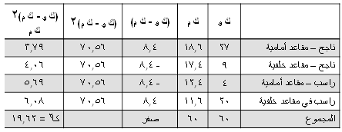
بداية تكوين الجدول (الجدول موضح بالصورة السابقة باوضح كل عمود )
العمود الأول ك و : هو الاعداد بالجدول نرتبها على حسب الصف والعمود يعني :
مقابل : ناجح – مقاعد اماميه رقم 27
ناجح – مقاعد خلفيه رقم 9
راسب – مقاعد امامية رقم 4
راسب – مقاعد خلفية رقم 20
ومجموع الاعداد نكتبه تحتها = 60
العمود الثاني ك م = حاصل ضرب مجموع تكرار الصف والعمود المنتميان للخلية ÷المجموع الكلي للتكرارات
نطبق القانون
ناجح – مقاعد امامية : ك م = 31 × 36 ÷ 60 = 18,6
ناجح – مقاعد خلفية : ك م = 29 × 36 ÷ 60 = 17,4
راسب – مقاعد امامية : ك م = 31 × 24 ÷ 60 = 12,4
راسب – مقاعد خلفية : ك م = 29 × 24 ÷ 60 = 11,6
مجموع العمود 60
العمود الثالث ك و – ك م
نطبق :
ناجح – مقاعد امامية : 27 – 18,6 = 8,4
ناجح – مقاعد خلفية : 9 – 17,4 = - 8,4
راسب – مقاعد امامية : 4 – 12,4 = - 8,4
راسب – مقاعد خلفية : 20 – 11,6 = 8,4
مجموع العمود صفر
العمود الرابع تربيع ك و – ك م ناتج العمود الثالث نضرب نفس العدد ببعض او نربعه عن طريق الاله
8,4 × 8,4 = 70,56
جميع النتائج متطابقة بكل الصفوف
العمود الخامس : نطبق قانون تربيع كاي
القانون : ناتج العمود الرابع ÷ العمود الثاني ك م << نفس المكتوب بالجدول
نطبق :
ناجح – مقاعد امامية : 70,56 ÷ 18,6 = 3,79
ناجح – مقاعد خلفية : 70,56 ÷ 17,4 = 4,06
راسب – مقاعد امامية : 70,56 ÷ 12,4 = 5,69
راسب – مقاعد خلفية : 70,56 ÷ 11,6 = 6,08
مجموع العمود وهو كا2 = 19,62
أخيراً :
الطريقة المختصرة لحساب مربع كاي من الجدول التكراري 2 × 2 :
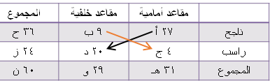
القانون
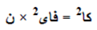
حيث :
ن هو عدد الاستجابات او العينة
فاي تربيع هو مربع فاي وهو معامل ارتباط فاي
نفس المحدد بالجدول نضرب وسطين بطرفين
ونطبق القانون لمعامل فاي حسب العلاقة
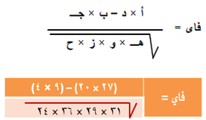
الناتج فاي = 504 ÷ 88,33 = 0,57 << مربعها بضرب الناتج بنفسه 0,57 × 0,57 = 0,33
إذن مربع فاي = 0,33
نطبق قانون كاي تربيع = فاي تربيع × ن
0,33 × 60 = 19,62
انتهى
أتمنى ان أكون وفقت بالشرح وتبسيط المحاضرة

حلم المشاعر

